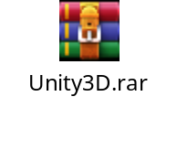
- 把Unity3D文件解压，放到项目文件Assets文件夹下
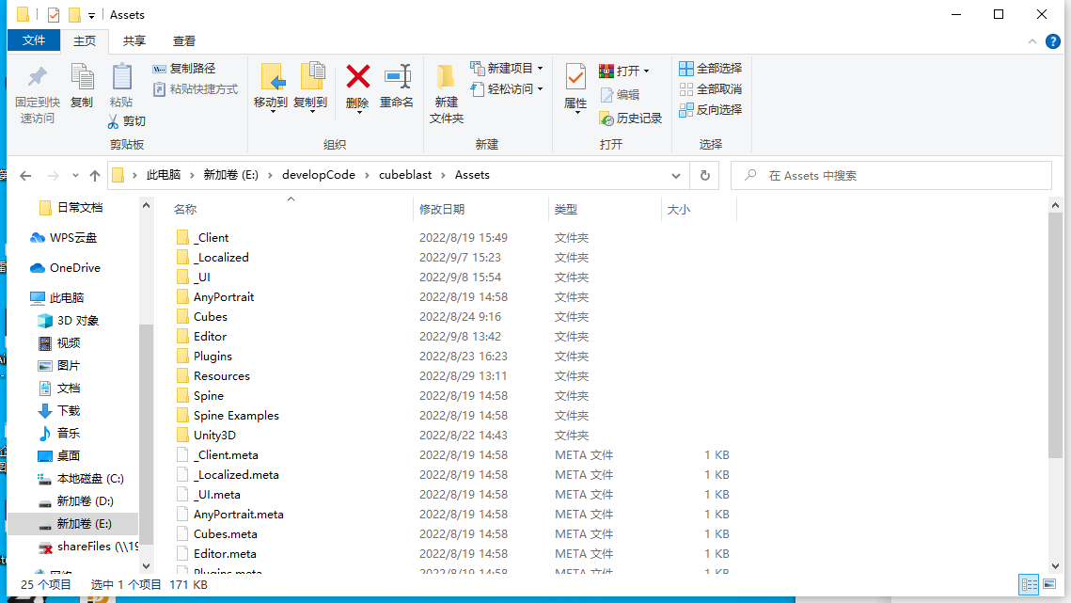

- 打开Unity
- 点击选择一个绝对不会销毁的文件（比如canvas），点击add，搜索poco，双击poco，挂上sdk组件，如下图
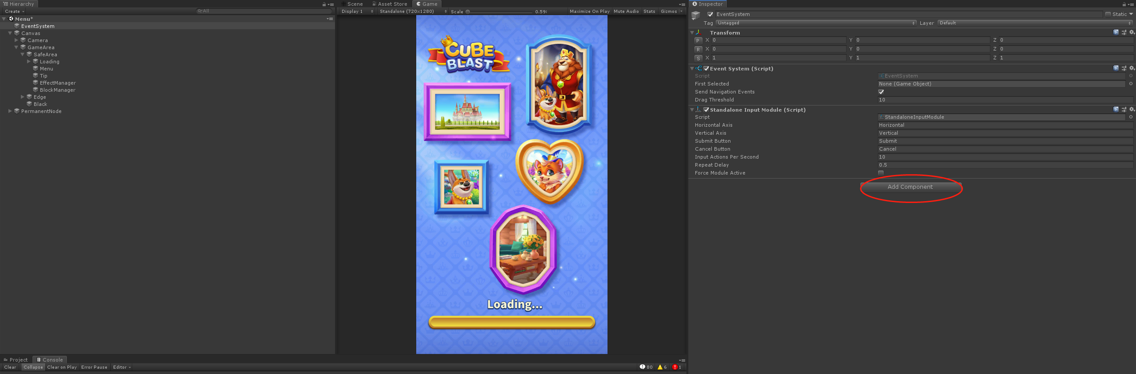
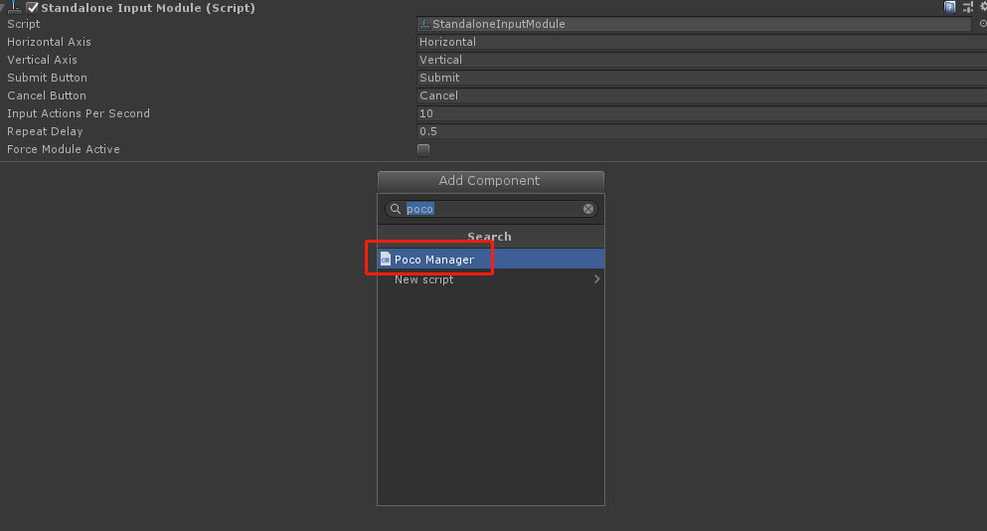

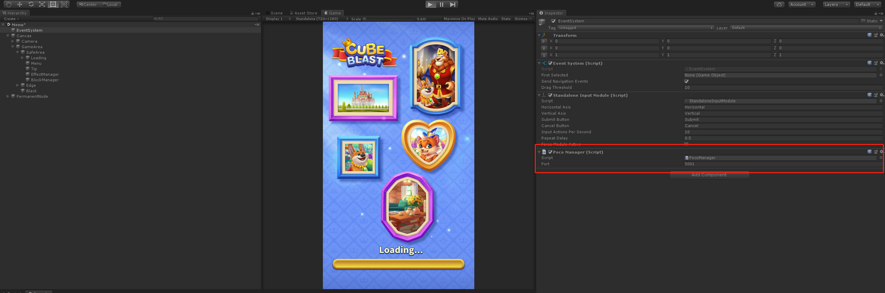

4.打包

